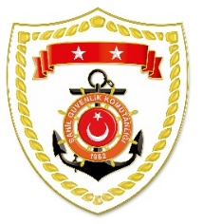
T.C.
İÇİŞLERİ BAKANLIĞI
Sahil Güvenlik Komutanlığı
GÜNCEL FAALİYETLER
06 Mart 2023

SG Marmara ve Boğazlar Bölge Komutanlığı
S.NU | TARİH | TESPİT | UYGULANAN İDARİ PARA CEZASI MİKTARI (TL) | CEZANIN KESİLDİĞİ  İL/İLÇE-MEVKİİ | AÇIKLAMA
1 | 06 Mart 2023 | Yasak sahada kara ve kıllı midye avcılığı yapmak (4 işlem) | 27.817 | İSTANBUL/Beşiktaş | Toplam 5 işlemde 41.065 TL idari para cezası uygulanmıştır.
2 | 06 Mart 2023 | Gerçek kişiler için su ürünleri ruhsat tezkeresi olmamak | 13.248 | İSTANBUL/Beşiktaş

SG Ege Deniz Bölge Komutanlığı
S.NU | TARİH | TESPİT | UYGULANAN İDARİ PARA CEZASI MİKTARI (TL) | CEZANIN KESİLDİĞİ  İL/İLÇE-MEVKİİ | AÇIKLAMA
1 | 06 Mart 2023 | Gerçek kişiler için su ürünleri ruhsat tezkeresini ibraz edememek | 3.310 | İZMİR/Güzelbahçe | 1 işlemde 3.310 TL idari para cezası uygulanmıştır.

